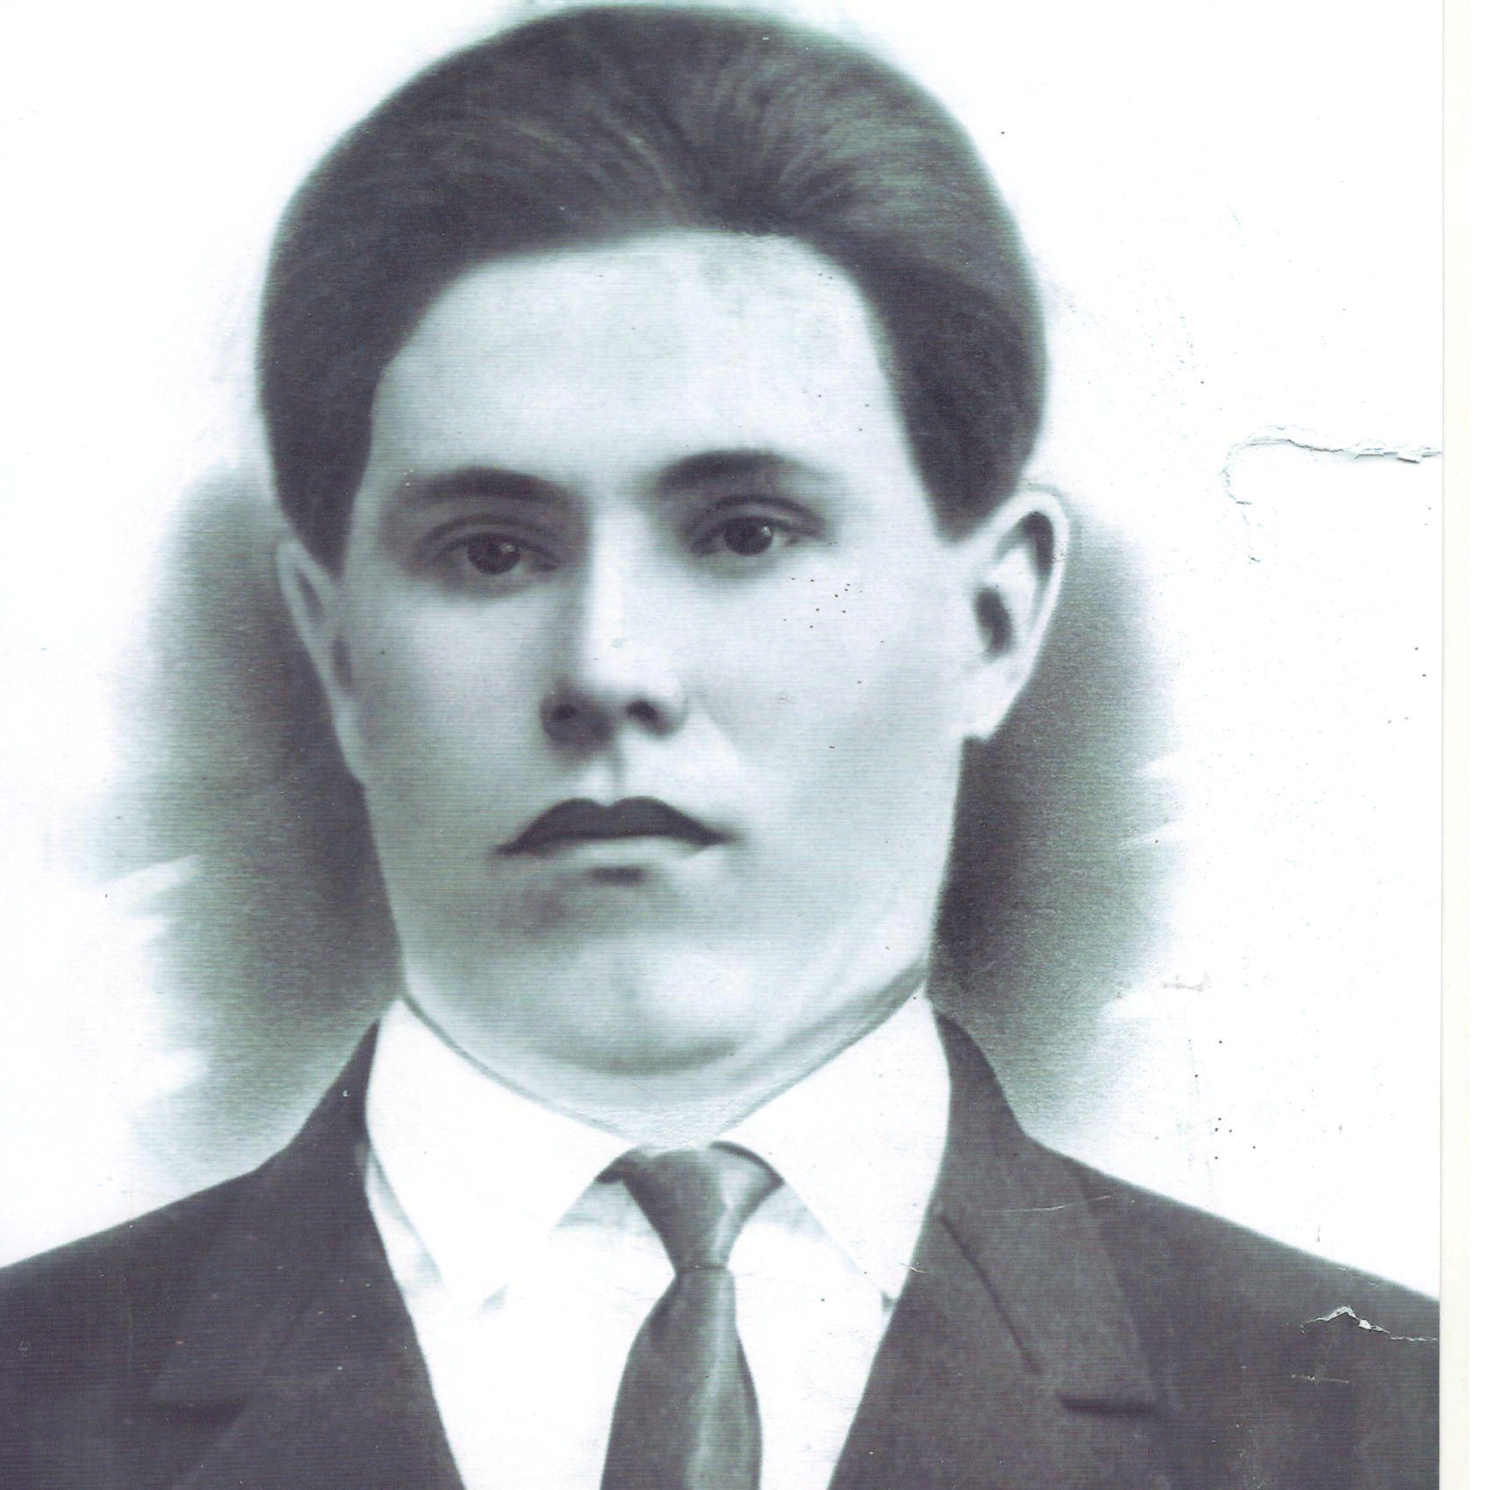

Задорожний
Григорий Дмитриевич
(1910-1942)

